Техническое задание
на разработку автоматизированной системы «Копилка»

Утверждаю: АО «Капитал» (Заказчик) Согласовано: ИП Замула Е.С. (Разработчик)

- Общие сведения
Полное наименование системы: Автоматизированная система «Копилка» с кэшбэком и автоматическим инвестированием.
Условное обозначение: АС «Копилка». Шифр темы: НБИбд-01-23.
Заказчик: АО «Капитал» Разработчик: ИП Замула Е.С.
Основание для разработки: проектная документация и бизнес-план проекта «Копилка». Плановые сроки выполнения работ: сентябрь – декабрь 2025 года.
Источники финансирования: собственные средства заказчика, возможное привлечение венчурного капитала.

Цели и назначение создания системы
  - Цели создания
Целью является разработка автоматизированной системы, обеспечивающей привычку
регулярных инвестиций у пользователей путем автоматического накопления и интеграции с кэшбэком и инвестиционными инструментами. Основные показатели достижения целей:
    - минимизация усилий пользователя для сбережений;
    - доступность даже при низких доходах;
    - повышение финансовой грамотности населения;
    - рост вовлеченности пользователей через геймификацию.

Назначение системы
АС предназначена для автоматизации процессов управления личными финансами: накоплений, получения кэшбэка, автоматического инвестирования и визуализации целей.
Система обеспечивает безопасное взаимодействие с платежными сервисами, а также предоставляет пользователю удобный интерфейс для анализа и контроля финансов.

Характеристика объекта автоматизации
Объектом автоматизации являются процессы управления личными финансами пользователей, включая:
- накопление средств (округления, автопереводы);
- учет и начисление кэшбэка;
- автоматическое инвестирование средств;
- ведение истории транзакций и целей;
- аналитика и прогнозирование.

Условия эксплуатации:
- веб-сервис и мобильное приложение, работающие в условиях постоянного интернет- соединения;
- поддержка браузеров (Chrome, Firefox, Safari, Edge);
- мобильные платформы (iOS, Android).

Целевая аудитория: физические лица (18–45 лет), преимущественно молодежь и начинающие инвесторы.

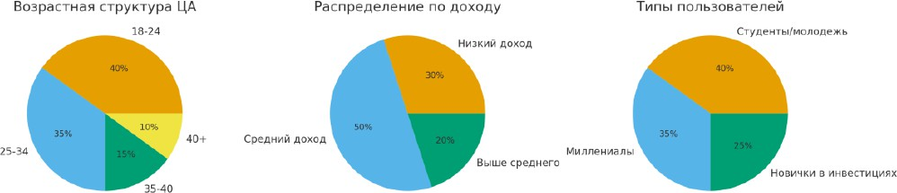

Требования к автоматизированной системе
  - Требования к структуре системы
Система должна включать следующие подсистемы:
    - «Копилка» (накопления и цели);
    - «Кэшбэк» (интеграция с партнерами и начисления);
    - «Инвестиции» (портфели и автоматическое распределение средств);
    - «Личный кабинет» (управление профилем, аналитика);
    - «Служба поддержки» (FAQ, чат-бот, тикет-система).

Система должна взаимодействовать с внешними API: платежные системы, биржевые сервисы, партнерские магазины.

Требования к функциям
Ключевые функции системы:
    - Регистрация и авторизация пользователей (включая OAuth и двухфакторную аутентификацию);
    - Привязка карт и банковских счетов;
    - Автоматическое округление транзакций и перевод в «Копилку»;
    - Начисление кэшбэка от партнеров;
    - Автоинвестирование накопленных средств в портфель;
    - Ведение истории транзакций;
    - Отображение аналитики (графики, прогресс-бары);
    - Возможность ручного пополнения и снятия средств.

Требования к видам обеспечения
Математическое обеспечение: алгоритмы прогнозирования доходности, расчета кэшбэка, распределения активов.
Информационное обеспечение: база данных пользователей, транзакций, целей и портфелей.
Лингвистическое обеспечение: поддержка русского и английского языков, возможность расширения.
Программное обеспечение: веб-фреймворк (Django/Node.js), мобильные приложения (Kotlin/Swift).

Техническое обеспечение: серверы с возможностью масштабирования, облачный хостинг. Организационное обеспечение: регламент работы службы поддержки.
Методическое обеспечение: инструкции для пользователей и администраторов.

Общие технические требования
    - Доступность системы: не менее 99% времени;
    - Время отклика интерфейса: до 2 секунд;
    - Защита данных: соответствие требованиям 152-ФЗ, шифрование SSL/TLS;
    - Поддержка API для интеграции с внешними сервисами;
    - Использование нейросетевых технологий для персональных рекомендаций;
    - Интеграция с Google Analytics и другими системами мониторинга.

Состав и содержание работ
Этапы реализации:
Сентябрь 2025: Анализ рынка, проектирование UX/UI, подготовка бизнес-модели. Октябрь 2025: Разработка прототипа, подключение платежных API, тестирование
«Копилки».
Ноябрь 2025: Добавление системы кэшбэка, разработка геймификации, внедрение первых инвестиционных инструментов.
Декабрь 2025: Бета-тестирование, оптимизация интерфейса, подготовка к запуску и рекламная кампания.

Порядок разработки системы
Разработка осуществляется итерационно (Agile/Scrum). На каждом этапе:
- формируется рабочая версия;
- проводится тестирование;
- готовится отчет для заказчика.
Документы: прототипы, технический проект, рабочие версии, отчеты о тестировании.

Порядок контроля и приемки
Контроль осуществляется в форме промежуточных приемок по завершению каждого этапа.
Используемые методы тестирования: функциональное, нагрузочное, интеграционное, юзабилити-тестирование.
Окончательная приемка — в декабре 2025 года после бета-тестирования.

Требования к подготовке объекта автоматизации
Перед вводом в действие необходимо:
- организовать обучение пользователей;
- провести тестирование серверной инфраструктуры;
- обеспечить службу поддержки (чат-бот, операторы);
- подключить внешние API (банки, партнеры, биржевые сервисы).

Требования к документированию

К системе прилагаются следующие документы:
- Руководство пользователя;
- Руководство администратора;
- API-документация для внешних разработчиков;
- Техническое описание архитектуры.

Источники разработки
- Бизнес-план проекта «Копилка» (НБИбд-01-23 Замула).
- ГОСТ 34.602-2020 «Техническое задание на создание автоматизированной системы».
- ГОСТ 19.201 «Единая система программной документации. Техническое задание».
- Анализ конкурентов: Тинькофф Инвестиции, СберКопилка, Raiz/Acorns.
- Научные и аналитические материалы по микросбережениям и финтех-стартапам.

